1. Buka link <https://github.com/elangn/Cipta>
2. Klik tombol “code “ berwarna hijau , dan copy link nya

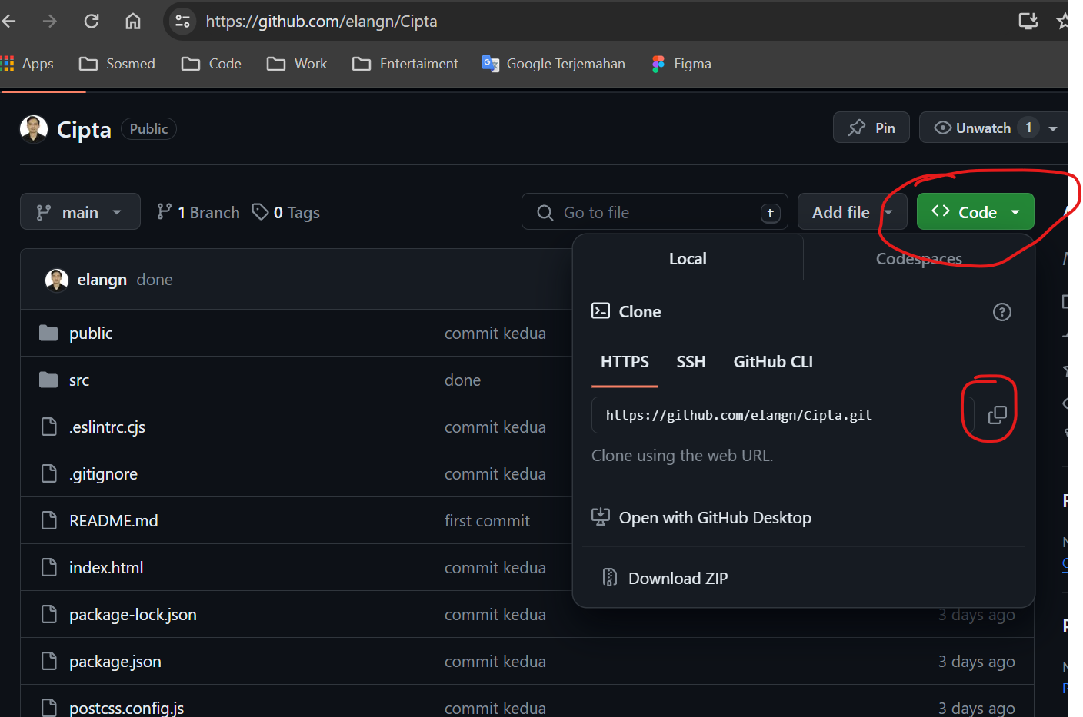

1. Pilih Folder dimana file akan di simpan
2. Klik kanan , “open in a terminal”
3. Ketik “git clone” dan paste link yang telah di copy dari github   
     
   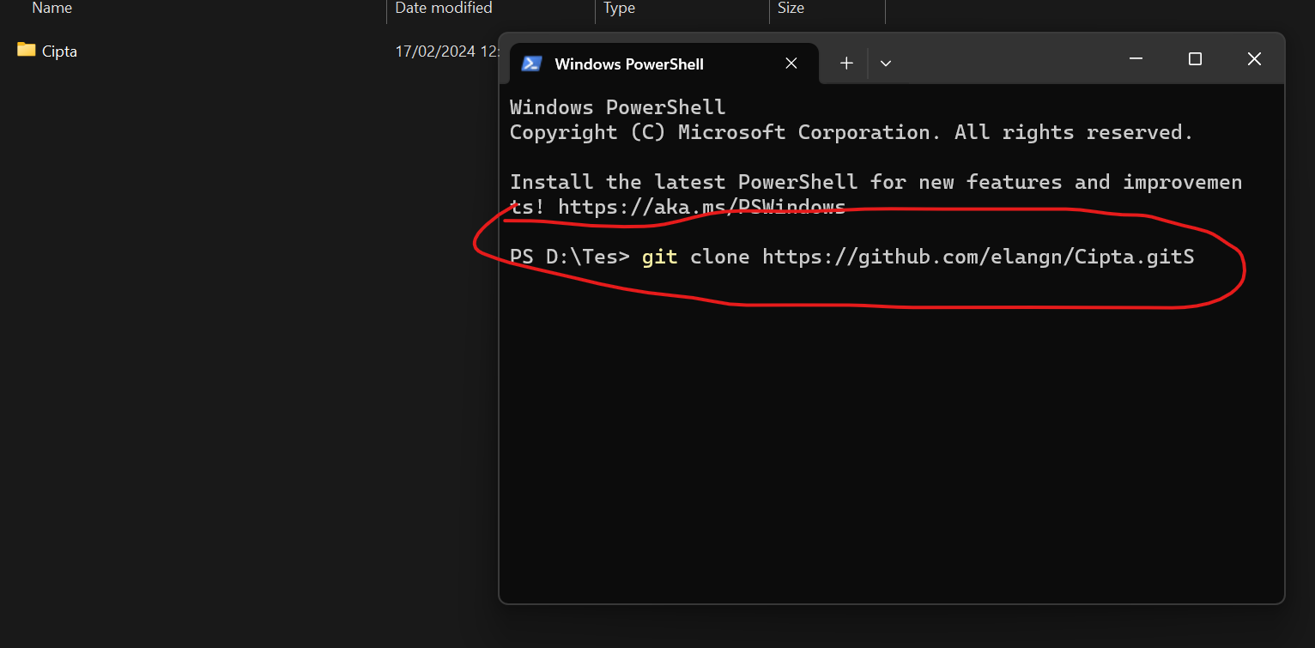
4. Setelah clone selesai , ketik “ cd .\Cipta\”  
     
   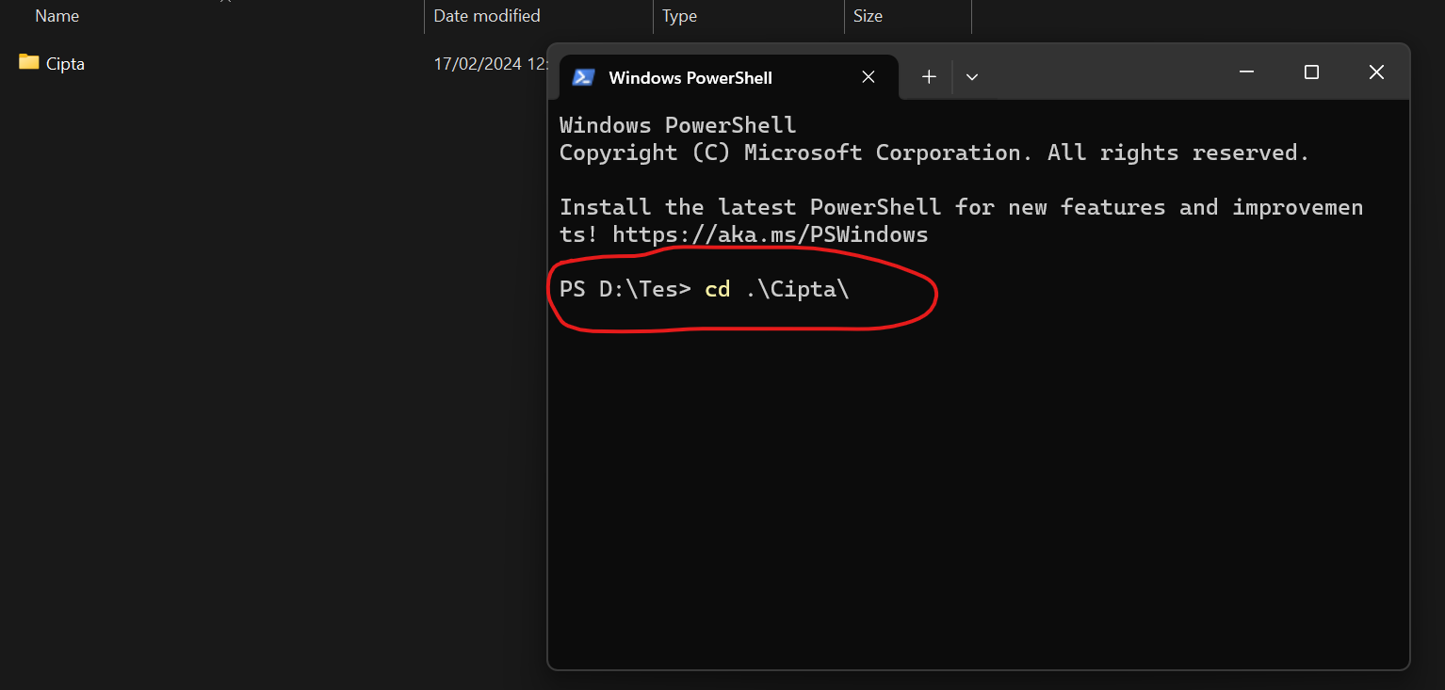
5. Ketik “npm install” , tunggu hingga proses download selsai  
     
   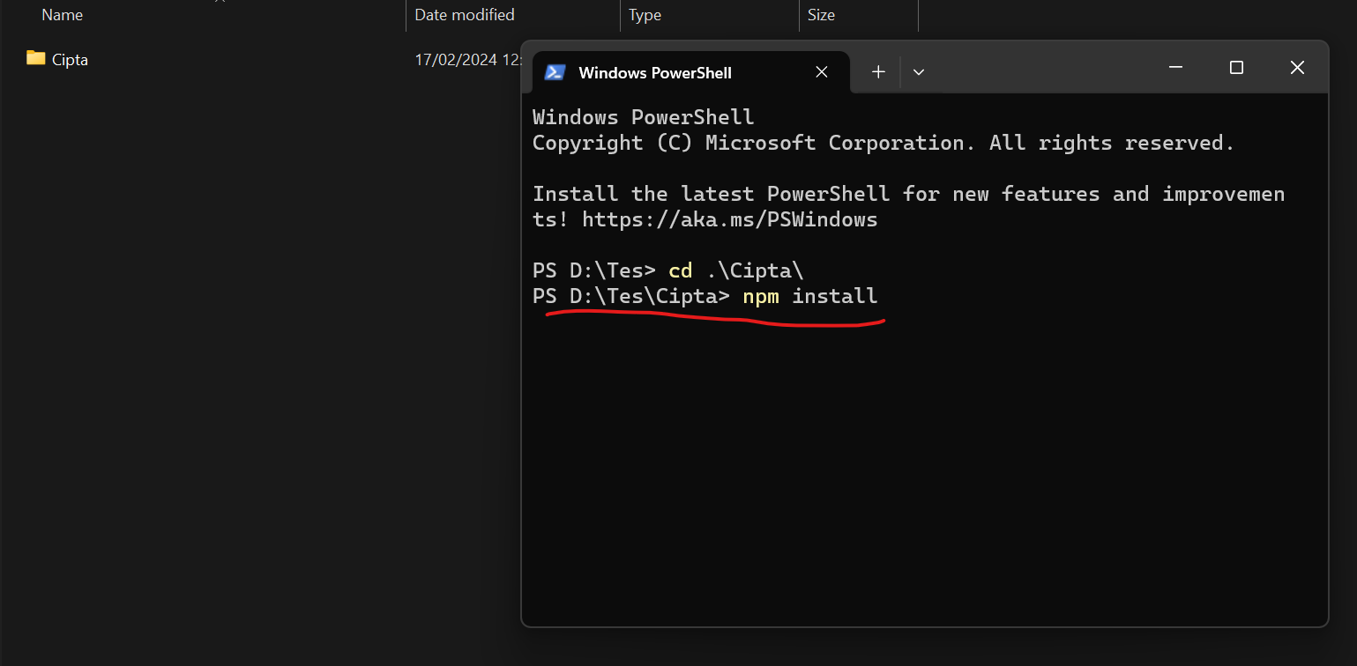
6. Run code dengan ketik “ npm run dev” , lalu klik link local dengan cara pencet ctrl + klik link nya  
     
   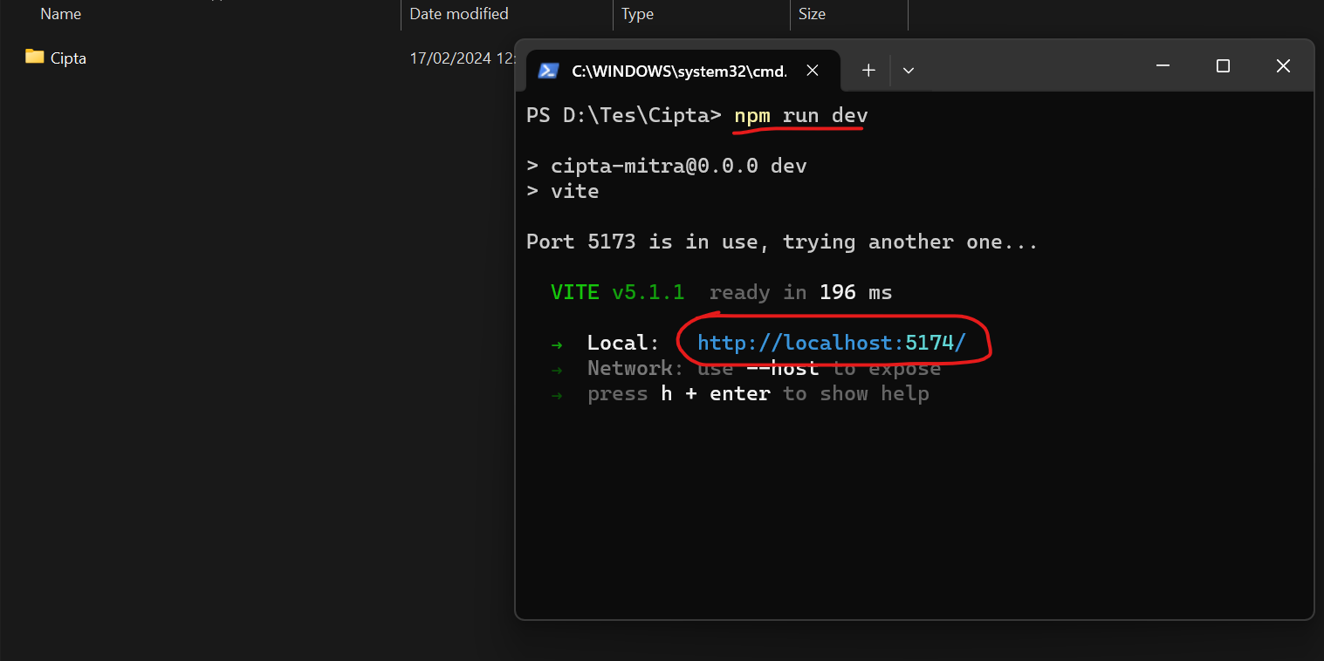
7. halaman akan muncul dan file telah sukses di download dan dijalankan di local.  
     
   